3.11
一.成功安装vim以及两款vim的插件ctags和taglist

ctags安装过程:https://blog.csdn.net/hunter___/article/details/81806453
taglist安装过程:https://www.cnblogs.com/caosiyang/archive/2011/12/23/2299190.html

二.git初步认识
Git是一个开源的分布式版本控制系统，可以有效、高速地处理从很小到非常大的项目版本管理。
基本用法:
1.设置git用户名和邮箱,因为git需要用户访问信息.
2.在本地创建一个文件夹,git分为四层结构,其中第一层就是本地文件夹的文件.
通过在新目录git init可以初始化并创建一个本地仓库,通过ls -a查看到.git则成功
3.通过git add可以把文件添加到缓存区,一般同时使用git commit添加说明
4.通过git diff可以比较以添加到缓冲区的文件与修改后文件的差别

三.下载sdm66源代码
遇到的问题:同步过程出现error: Exited sync due to fetch errors,尚未解决
久春已解决
久春给的部分简写
SMPL:sudden momentary power loss
BTM:battery temperature monitoring
BPM:battery presence detection
BMS:battery management system
UUC：UnusableCapacity不可用电量
EOC: End Of Charge充电结束
OCV:Open circuit voltage
SMMB:charger：Switch-ModeBattery Charger and Boost peripheral开关模式电池充电器和升压外围设备
CV:Constant Voltage恒压
LDO:低压差线性稳压器
Prioritization:优先级
PMUX:Programmable MUltipleXer,可编程多路复用[转接]
SCHG:Switched-mode battery charger/boost
APSD:Automatic Power Source Detection自动电源检测
UVLO:under voltage lockout
OVLO:over-voltage lockout
AICL:automatic input current limiting
OVP:over-voltage protection
SDP:stander downstream port
ATC:auto-trickle charge
MPP是多功能引脚,可以做电源、gpio、ADC、PWM、SINK等功能
SMPS:Switching Mode Power Supply。开关模式电源
LPG：Light pulse generator 脉冲光源
OPM:output power manage

LPM: low power mode
◎ PFM: pulse frequency modulation (control during LPM)
◎ NPM: normal power mode
◎ PWM: pulse width modulation (control during NPM)
◎ AMC: autonomous mode control qualifies transitions into
LPM mode; LPM exit qualification is still based on PFM
IPLIM events
◎ H-PFM: hyper-PFM mode, the transitory state between LPM
and NPM
◎ APC: autonomous phase control adjusts the phase
relationships in multiphase applications
LK 是(L)ittle (K)ernel的缩写,高通平台android普遍采用LK作为其bootloader，LK是一个开源项目.

LPG：Light pulse generator
HVDCP:高电压专用接口
PDISS:功耗

四.pm660学习
PM660包括五个方面.输入模块,输出模块,hk,用户接口,芯片接口.

输入模块:
1.对于功率放大器,必须由VPH_PWR网络供电,不允许使用VBAT网络.因为能量计并不能量出来自VBAT的电流.
2.对于SDM660和SDM630,最好使用带有充分高过压保护的电池,防止过压保护在高电流案例中的触发,同时过流保护在带有电池充电限制器和限制管理的情况下也尽可能的小

PM660充电器的特点:
1.电阻低
2.双源充电带有额外的过压保护和场效应管
3.硬件能自主智能地采取策略减轻电池负担
4.type-c接口集成了许多充电方式
5.具有更长的循环使用周期

输入电压管理特点:
1.具有两种独立的输入:USB_IN和Vbatt
其中在只有电池供电的情况下,Vbatt供电必须超过欠压锁定电压
2.VBUS上的电压是受VBUS_SNS,UVLO和OVLO监控,这是为了防止当电压地域UVLO时的自动关机或者高于OVLO产生的使传感器的故障时间长于允许的故障时间.
3.当USB_IN电压超出以上范围,front-porch FET和充电降压转换器会失效.然后PM660会启动下拉电流,使下拉电流下降到USB_IN和USB_IN_MID引脚,这是为了能在输入移除的情况下快速的卸下输入电容来帮助受损的AC/DC适配器通过提供负载调整他的输出电压(?????????)

4.Vbatt的输入电压也受UVLO监控
5.为了防止一个坏的适配器的插入,如果电压始终保持比过压锁定高或者比欠压锁定低,提供一个输入始终是必要的.当USB_IN或者DC_IN的输入电压在有效范围内,充电降压转换器的输出默认会按照上电顺序会被使能,之后内部架构就会由这输入提供
6.如果两种输入同事存在,可以通过设置USBIN_OPTIONS_1_CFG来设置有效或者有限的输入,默认是USB_IN.
7.当存在有效的输入时,为了不使能充电降压转换器PM660可以通过变成进入悬挂模式,通过往CMD_IL写入0.

3.12
一.下载sdm66源代码
遇到的问题:同步过程出现error: Exited sync due to fetch errors,尚未解决

久春说是manifest.xml修改错误,同时久春以下载完成至~/Document/codeD/里

二.开始学习git和github的用法
条件:1.git成功安装2.github账号已申请且已创建库3.测试ssh key 已成功

1.从github下载文件
git clone git@github.com:pengzh0304/test
pengzh0304是github账号名
test是库名

2.从本地上传文件到github
在下载的文件内随意增删后,
通过git add * ,
之后 git commit -m “信息”,
最后git push -u origin master,就可以增加到github上

3.如果没有选初始化，就用命令初始化这个repository
1  2  3  4  5  6 | echo # hello >> README.md ###在项目根目录下创建一个README.md文件，并输入内容“# hello”  git init ###初始化  git add README.md ### 添加刚刚新建的文件  git commit -m "first commit" ##提交  git remote add origin git@github.com:floraluo/aaa.git  git push -u origin master

4.git分支
通过git branch -b (分支名)创建并进入分支
在分支中做了修改后通过 git add newFile
git commit -m "Adding newFile to myBranch"
git push origin (分支名)
在github中创建分支.
通过git branch -d 删除本地分支
通过git push origin :(分支名)删除github处的分支

5.出现的问题
a.
git连接远程库的时候出现fatal: remote origin already exists.
这个错误大概是之前连接过别的库吧,然后我们的解决办法就是删除之前的连接
删除git远程仓库$ git remote rm origin
再次添加远程仓库git remote add origin git@github.com:project/project.git
b.git clone 时遇到如下问题
Permissiondenied (publickey).
fatal:Could not read from remote repository.
Pleasemake sure you have the correct access rights
and the repository exists.
解决:
http://www.cnblogs.com/wmr95/p/7852832.html
然后再ternimal下执行命令：ssh -v git@github.com
最后两句会出现：
No more authentication methods to try.
Permission denied (publickey).
3.这时候再在ternimal下输入：ssh-agent -s
然后会提示类似的信息：
SSH_AUTH_SOCK=/tmp/ssh-GTpABX1a05qH/agent.404; export SSH_AUTH_SOCK;
SSH_AGENT_PID=13144; export SSH_AGENT_PID;
echo Agent pid 13144;
4.接着再输入：ssh-add ~/.ssh/id_rsa
这时候应该会提示：dentity added: ...（这里是一些ssh key文件路径的信息）
（注意）如果出现错误提示：Could not open a connection to your authentication agent.
请执行命令：eval`ssh-agent-s`(~上的那个点)后继续执行命令 ssh-add ~/.ssh/id_rsa，这时候一般没问题啦。
5.打开你刚刚生成的id_rsa.pub，将里面的内容复制，进入你的github账号，在settings下，SSH and GPG keys下new SSH key，title随便取一个名字，然后将id_rsa.pub里的内容复制到Key中，完成后Add SSH Key。
6.最后一步，验证Key
在ternimal下输入命令：ssh -T git@github.com
提示：Hi xxx! You've successfully authenticated, but GitHub does not provide shell access.
这时候你的问题就解决啦，可以使用命令 git clone --recursive git@github.com:peiyunh/tiny.git 去下载你的代码啦。

6.备注
a.clone下载的是整个文件夹,操作也需要在文件夹内操作才能上传到github中.

三.PM660文档阅读
1.pm660允许用户独立的选择允许的输入电压范围,而过压关断和低压关断也需要相应的修改

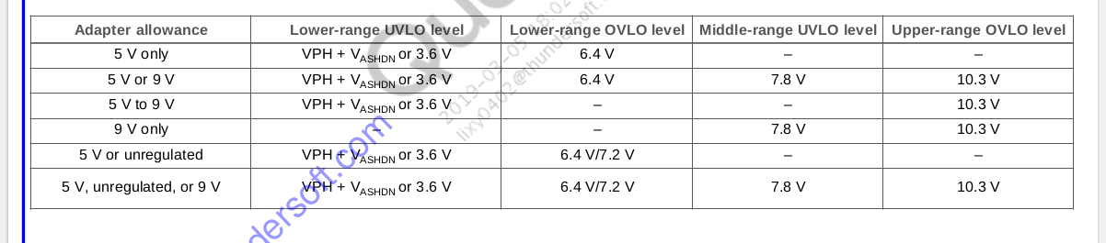
2.如果适配器损坏或者错误的增加或减少,会立刻产生中断,停止系统的运行和charger buck
3.pm660如果发现有快充2.0适配器供电,他的输入电压会立刻调整为适配器的输出电压,会无视电源寄存器的设置(可修改该寄存器来修改USB_INPUT的电压)
4.如果发现是快充3.0供电,他的输入电压范围会自动的设置为5V到9V
5.USB_IN, DC_IN, charger buck, AICL是什么 DFP or UFP有什么用

AICL:自动输入电流限制
DFP和UFP:
DFP:Downstream Facing Port下行端口。 可以理解为Host，DFP提供VBUS，也可提供数据。典型的DFP设备是电源适配器，因为它永远都只是提供电源。 UFP:Upstream Facing Port)上行端口。 可以理解为Device，UFP从VBUS中取电，并可提供数据。典型设备是U盘，移动硬盘，因为它们永远都是被读取数据和从VBUS取电。 DRP:Dual Role port双角色端口。 DRP：既可以做DFP(Host)，也可以做UFP(Device)，也可以在DFP与UFP间动态切换。典型的DRP设备是电脑(电脑可以作为USB的主机，也可以作为被充电的设备

6.USB_IN_MID current sink有三种触发方式
1.USB_IN引脚的电压大于1V小于低压范围时,或者低于充电器自动关闭电压(一般为180mv)
2.USB_IN引脚的电压大于他的过压范围100ms,在这100ms内,输入无效
3.在DC_IN时电压超过了过压范围
7.USB_IN current sink的触发方式
1.USB_IN引脚的电压大于1V小于低压范围时,或者低于充电器自动关闭电压(一般为180mv)
2.USB_IN引脚的电压下降到他的过压范围以下100ms,在这100ms内,输入无效
3.如果USB_IN超过他的过压范围,这个current sink就不会使能

8.(43页)

3.12
一.pm660文档阅读
1.pm660故障过滤情况
a.USB_IN UVLO :当USB_IN的电压下降到UVLO以下会触发.这取决于输入电压范围,如果 USB_IN在电压下降之前是有效的
b.USB_IN OVLO:当USB_IN电压跨过OVLO范围会触发.这取决于输入电压范围同时USB_IN
在电压上升之前是有效的
c.USB_IN vaild:在USB_IN电压上升超过USB_IN UBLO范围会触发.下降沿触发的USB_IN过 压锁定中断会被软件触发在输入有效时
d.USB_IN自动关机:在USB_IN电压下降到自动关机电压之下,这取决于电池电压,也会发生在 changer buck没有使能的时候
e.USB_IN移除:在USB_IN电压完全移除后,会触发中断提示USB_IN已移除
f.DC_IN UVLO:在DC_IN电压下降到UVLO以下时会触发,这取决于所选择的输入电压范围,同时 DC_IN在过压前是有效的
g.DC_IN 自动关机:当DC_IN电压下降到自动关机电压以下时触发,这取决于电池电压.在charger buck没有使能的时候也会触发
h.DC_IN OVLO:在DC_IN电压穿过OVLO电压时触发,这取决于选择的输入电压范围同时 DC_IN在过压前是有效的
I.DC_IN vaild:当DC_IN上升超过DC_IN UVLO范围时,下降沿触发的DC_IN UVLO中断会被 软件触发,当输入是有效的
j.DC_IN 输入移除:当DC_IN输入被完全移除时,中断会由软件触发来提示DC_IN被移除
k.输入翻转电流保护:在输入崩溃时会快速的使charger无效来阻止从电池回流的反向电流,这是没有
状态或中断来表示这种情况的
l.AICL崩溃保护:在输入电流超过适配器的输出电流限制时,充电器会在崩溃后立刻停止工作来允许 适配器电压回复
m.电池过压:在电池电压超过预设的浮动电压100mv后触发,如果这个功能被使能了,充电会自动停止, 这个传感器只有在充电使能时处于活跃状态
n.电池过压锁定:在电池电压超过UVLO范围时触发
o.电量不足电压:在电池电压超过低电量触发,这个范围由硬件决定

问题:
charger buck是什么?????????????????
input collapse 输入崩溃是什么意思????????????????
输入突然下降

二.电流槽
USB_IN和USB_IN_MID引脚有一个10mA的电流槽,这是用来卸掉和引脚链接的电容的电.这些槽可以在过压的情况下最小化峰尖电压和VDS以及快速识别到输入移除事件来保护设备.另外input missing poller使用这个电流槽来卸掉过多的电容来防止boost-back
a.USB_IN_MID current sink有三种触发方式
1.USB_IN引脚的电压大于1V小于低压范围时,或者低于充电器自动关闭电压(一般为180mv)
2.USB_IN引脚的电压大于他的过压范围100ms,在这100ms内,输入无效
3.在DC_IN时电压超过了过压范围
b.USB_IN current sink的触发方式
1.USB_IN引脚的电压大于1V小于低压范围时,或者低于充电器自动关闭电压(一般为180mv)
2.USB_IN引脚的电压下降到他的过压范围以下100ms,在这100ms内,输入无效
3.如果USB_IN超过他的过压范围,这个current sink就不会使能
电流槽行动总结
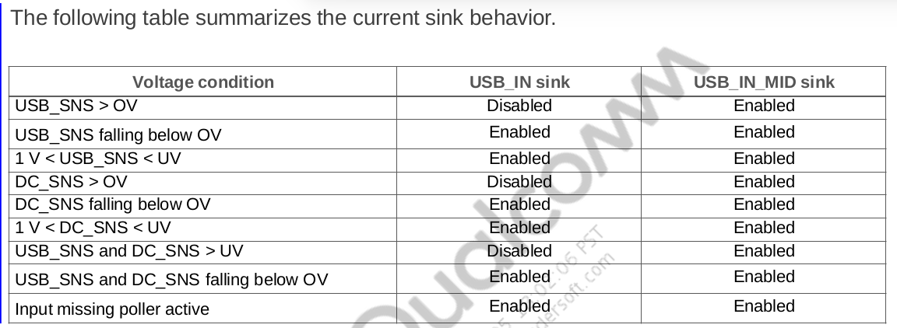
问题:
current sink电流槽???是什么
可以控制电流流向

三.USB type-c和电源传输
1.PM660具备完整的USBType-C,BC1.2,快充2.0/3.0硬件监测,同时还具备UFP和DFP,因此也具备DRP.
a.UFP具备在没有电源传输时候的3A输入电流限制器
b.DFP具有1.5A的输出电流顺从限制
c.可认为的忽略控制强制DFP或者UFP,就算没有USB电源输送
d.通过软件实现对快充4.0的监控
2.为USBPD提供5V和9V的适配器
3.提供VCONN,还可以由USB_IN_MID或者VPH_PWR供电\
4.集成的CC1/CC2多路复用和电流限制开关有处理353mA的能力
钳制在CC1和CC2上的过压保护可以防止353mA电流短时间通过56KΩ电阻时造成的损害
5.集成的USB电源传输物理层支持PD3.0
a.在CC检测完成后,PD通信就会开始
b.PD可以支持更高的电压适配器,大于3A的电流限制,VCONN供电的配件和e-marked电缆
问题:
1.PD,USBPD,VCONN,CC1/CC2,e-marked是什么
PD是电力传输协议
USBPD是一种USB电力传输协议
CC1和CC2:是USBPD的专用通信线,其中一条会被用来为e-marked电缆芯片供电的VCONN

四.Type-C主要特点
1.Type-C不区分插头(怎么理解)
2.USB接口仍然保持主机-设备的逻辑关系
a.带有上拉电阻的一端cc是主机
b.带有下拉电阻的一端cc是设备
3.可逆的插入方向
4.电力电缆的使用
a.其中一条cc会被用来提供VCONN
5.cc引脚决定电缆或插头的方向
a.有上拉电阻的一端cc是主设备
b.有下拉电阻的一端cc是从设备
c.识别DFP的电流能力
d.决定电缆是正面朝上还是反面朝上(right-side-up or upside-down)来知道那一边是
USB SS线路
6.USB电力输送通信是由CC实现的
问题:

2.既然不分方向又只有一根CC,怎么实现公用CC,或者说既然从公口看进去只有一根CC,怎么实现部分方向?
因为从图中可以看出,母口的两个cc都能接受来自公口的cc和vconn

六.图示
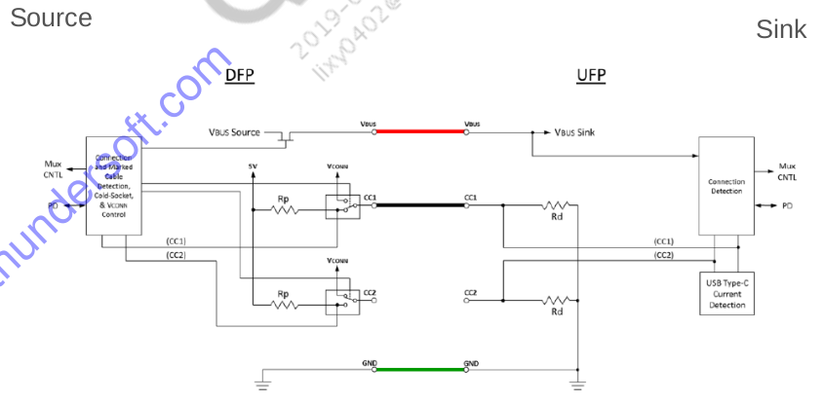
1.未连接时，DFP的VBUS是无输出的。连接后，CC pin相连，DFP的CC pin会检测到UFP的下拉电阻Rd，说明连接上了，DFP就打开Vbus电源开关，输出电源给UFP。而哪个CC pin（CC1，CC2）检测到下拉电阻就确定接口插入的方向，顺便切换RX/TX。

2.未连接时，host的VBUS是无输出的。连接后，CC pin相连，host会检测到UFP的下拉电阻Rd，说明连接上了，host就打开Vbus电源开关，输出电源给UFP。而哪个CC pin（CC1，CC2）检测到下拉电阻就确定接口插入的方向，顺便切换RX/TX。
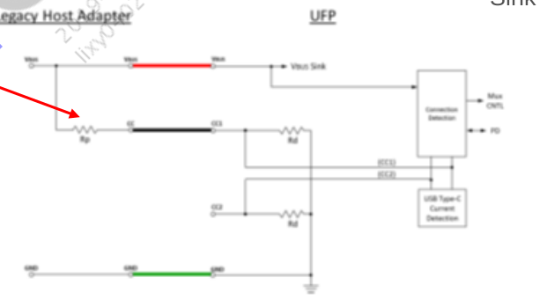

3.未连接时，DFP的VBUS是无输出的。连接后，CC pin相连，DFP的CC pin会检测到sink的下拉电阻Rd，说明连接上了，DFP就打开Vbus电源开关，输出电源给UFP。而哪个CC pin（CC1，CC2）检测到下拉电阻就确定接口插入的方向，顺便切换RX/TX。
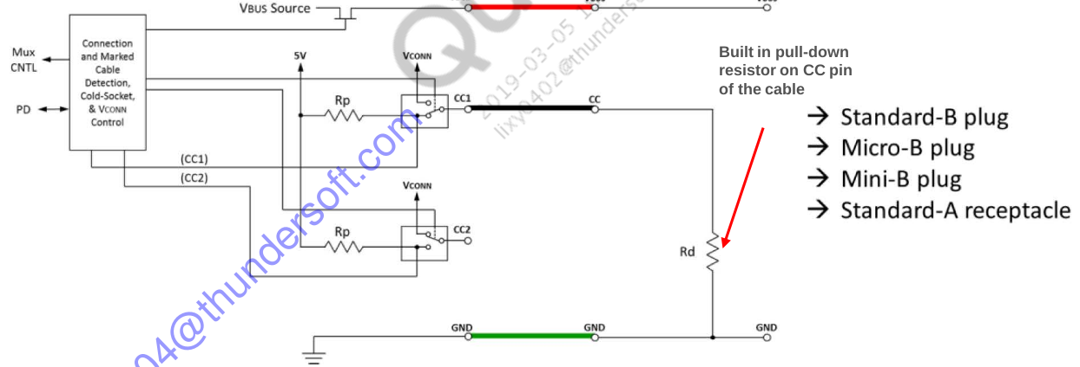

七.电力电缆
1.所有带有Type-C电缆和电缆电流值大于3A都需要被电标记.他们包含一块带有id标记的由供应商制定的芯片,这些都是USBPD2.0协议规定的
2.USB2.0版的Type-C电缆也可以被电标记
3.一根被电标记的电缆的电子器件应该由VCONN供电,尽管VBUS或者其他电源被使用
4.电力由其中一根CC提供的VCONN提供
5.一根电力电缆会有一个下拉电阻Ra在VCONN引脚
6.SOP通信被一端的电缆插头识别
7.一根电力电缆一般会有带有一个电阻放置在VCONN和地之间
8.一根电力电缆应该是包含数据总线信号状况电路的电缆.例如,为了实现更长的电缆,有效电缆应该不能从VCONN获取超过1w的功率
9,无效电缆(passive cable)没有包含任何识别数据路径信号的电子器件.一根无效的电缆可能被电标记.

八.电力
1.主设备的电流等级取决于他的上拉电阻
a.默认的USB 电力和 USB BC1.2是56KΩ
b.Type-C在1.5A电流时的上拉电阻是22kΩ
c.Type-C在13A电流时的上拉电阻是10kΩ
2.能提供至少1.5A电流的USB Type-C BC1.2充电器需要的USB Type-C电流要在1.5
A等级,否则充电器需要USB Type-C电流在默认的USB电量等级
3.能提供至少3A电流的USB Type-C BC1.2充电器需要的USB Type-C电流要在3
A等级
4.USB power delivery 被设计成能够在现存的USB 总线平台上争用电源的机制上操作
a.DFP提供超过VBUS 5V的电压
b.在CC上的电流征用必须完整并且最少是1.5A
c.UFP消耗的电量是从VBUS提供的

九.不合规定的电缆
1.pm660可以检测不合标准的电缆
2.当检查到电缆后,PMIC会根据BC1.2规定进行工作
a.限制输入电流为500毫安
b.限制输入电流为1.5安
c.消费者可以选择是限制最大电流为1.5安或者选择基于Type-C CC的3安电流
3.因此pm660可以在PC USB上获取大电流进行充电
a.竞争者必须限制从电脑获取的电流为500毫安的最大电流(SDP)和1.5安的CDP
b.保证最安全最快的type-c充电体验

问题:
1.SDP和CDP和DCP是什么?
是三种USB BC1.2的端口类型
标准下行端口（SDP）
这种端口的D+和D-线上具有15kΩ下拉电阻。限流值如上讨论：挂起时为2.5mA，连接时为100mA，连接并配置为较高功率时为500mA。
专用充电端口（DCP）
这种端口不支持任何数据传输，但能够提供1.5A以上的电流。端口的D+和D-线之间短路。这种类型的端口支持较高充电能力的墙上充电器和车载充电器，无需枚举。
充电下行端口（CDP）
这种端口既支持大电流充电，也支持完全兼容USB 2.0的数据传输。端口具有D+和D-通信所必需的15kΩ下拉电阻，也具有充电器检测阶段切换的内部电路。内部电路允许便携设备将CDP与其它类型端口区分开来

十.VCONN概述
1.当电源主设备检测到电缆或者一端连着Rd的cc另一端连着Ra的cc,都会要求具有VCONN供电
a.如果一部手机支持USB3.1速充,必须要VCONN供电因为有效的电缆存在中继器电路来识别数据 信号
b.如果一部手机支持USB电力输送,那么VCONN也是必须的,因为需要为电子标签供电,同时还存在 着需要VCONN供电的设备和软件保护器

3.14
一.快充3.0/4.0和INOV定义
1.快充3.0/4.0是一个允许电压按照200mv阶梯动态改变的握手协议.
2.INOV是一种根据目标充电电流通过使用quick charge3.0和quick charge4.0和控制输入电压和电流 来获取最高的效率的一种算法
a.第一代INVO:根据目标充电电流和系统负载增加的输入电压
b.第二代INVO:根据目标充电电流和系统负载增加过减少输入电压
c.第三代INOV:在第二代INOV的基础上增加了温度反馈
问题:
1.die and skin temperature是什么?芯片内和芯片外温度?

二.PM660的第三代INOV的好处
1.PM660通过使用热量传感器控制输入电压和电流来最大化效率和减少能量耗散

三.USB Type-C中的quick charge 3.0
1.quick charge 3.0允许适配器电压从3.6v到20v按照200mv的阶梯变化,quick charge2.0的允许变化范围为5v到9v
2.为了优化charge buck的功耗,最好在目标充电电流尽可能低的输入电压下操作
a.buck切换损耗,电感器损耗和RMS电流在低输入电压时都会减少
3.相比于micro USB的1.8A,USB Type-C允许电缆中传输最高3A的电流

四.阶梯充电
1.PM660是依靠硬件自主算法来实现锂离子电池的阶梯充电的.这个算法允许根据电池当前电量的可编程阈值来改变充电电流
2.依赖PMIC的配置可以实现电流的5步改变.这主要依赖于来自电池厂商的电池参数数据来决定被应用的充电曲线(charging profile)
3.三种现存的阶梯充电选项:
a.根据电池电压
b.根据电池剩余电量
c.根据浮动电压补偿

五.可编程的电流阶梯
1.每一个电流阶梯被编程从基础快充电流I3开始以增量的形式改变

六.电池电压或者剩余电量阈值
1.电池电压可以再SBL内编程,使得PMIC可以自发地根据电池电压变换到下一个电流阶段
2.剩余电量阈值可以在SBL设置并根据软件环来更新SOC寄存器.PMIC会在被编程的SOC超过阈值是切换到下一个电流阶段
3.阈值也可以被编程来减少充电的电流阶段
问题:
1.SBL是什么
是一个启动过程

七.浮动电压
1.PMIC也可以被设计成当电池电压超过一个给定的浮动电压后就改变充电阶段
2.这就使得PMIC为电池更快地充电,因为他能保持一段很长时间的恒流充电模式,然后电流一旦发现电池电压超过范围就会降低

问题:
1.三种模式的区别
2.DC-IN,USB-IN,
DC-IN主要针对无线充电,USB_IN主要针对USB接线充电
八.SMB1350和SMB1351概述
1.描述
a.针对快速启动的两个输出
输入电流达3A
充电电流达4.5A
SMB1350:2.4A
SMB1351:4.6A
输入电压:3.6V到14V
带有22V的输入电压保护
2.特点
a.带有quick charge 3.0可以支持高电压适配器
b.系统效率达到90%甚至更高
c.带有阶段充电可以提高电池寿命
d.切换频率0.75, 1, 1.5, and 3 MHz
e.完全服从USB BC1.2规定
f.很低的场效应管阻抗
g.用于USB-OTG或者MHL的可逆操作
h.节省空间的封装
问题:
1.PM660和PM660L和SMB1350之间的关系
PM660L是对PM660的功能补充,SMB1350则是为了对电池进行并充

2.PM660的工作情况,从适配器或者其他地方获取电源,为整块芯片的电迟提供适合的电源??
PM660还能为系统进行供电.

九.PM660和SMB1351并行充电特点
总结起来就是低功耗

十.SMB1381优势
1.具有单相或双相的Li和充电IC
a.SMB1381为单相
2.可以利用单机高达5A双机大于5A的电流进行超快的充电
a.集成有阶段充电技术
3.低功耗
4.支持type-c
a.支持检测和VCONN
b.5A的输入
5.支持USB OTG/MHL/DRP
a.高达5.5V/2.4A
b.支持OTG和无线充电(仅SMB1380支持)
6.解决了发热问题
a.高达94%的效率
b.在3A输入时小于1W的功耗
c.在4.5A输入时小于1.5W的功耗
7.额外的快充功能
a.电池远离传感器
b.带有INOV的充电时间优化
c.不带传感器电阻的并行充电
8.可遥测的ADC

9.很宽的输入电压范围
a.3.8V到14.6V
b.具有22V的输入电压抗性

问题:
1.ADC是什么
就是模数转换器,只是有很多类型

十一.PM660和SMB1381并行充电特点
1.SMB1381可以为PM660分帮充电和卸电,因此可以移除额外的传感器电阻,这可以在4.5A充电电流 时节省202mW的功耗
2.这是最低消耗的充电配置
3.芯片内电压和芯片外电压都会由可编程与之中断和集成ADC管理
a.会有一个传感器用来检测芯片外电压以及另外一块用来检测Type-C连接器的温度
b.芯片内部温度和外部温度会被PM660用来控制输入电源和管理热量
4.新的配置示意图允许所有输入电流在PM660上传输
a.附带INOV Gen3因为PM660可单独控制输入电压和电流限制
5.每一块芯片都配备一个ADC来读取芯片内温度,芯片外温度,输入电压,输入电力,电池电压和电池电流
6.电池热敏电阻减少了外部的组件数量同时提供硬件自主管理.

十二.电池电量检测器的主要特点
1.高度自主的硬件实现
2.内部带有半浮动精密加工的简洁算法
3.高精度增量ADC用于电流和电压
4.用于遥测和基础功能的分时复用循环ADC,最大支持15为转换总共11个频道
5.用于系统并发管理的专用电池电流限制硬件
6.能为所有adc频道进行修改(Gain and offset correction in hardware for all ADC channels)????
7.温度和BID测量
8.电池检测
9.最大可支持16Ah(以16A的电流放点1小时)
10.支持电池1串1并和1串2并的配置
11.电池组支持16Ah
12.电池电流感知
a.有限9mΩ的电池场效应管感知
b.额外10mΩ的检测电阻用于并行充电
13.可配置SOC点为空或满
14.电池配置信息
a.一个存放在SRAM用于计算
b.一个存放在一次性编程和被默认启动加载
15.目标平均睡眠电流为15微安
16.Retained hooks for MIPI-BIF support????
17.支持BCL(电池电流限制)

18.软件特征
a.电池时效
b.电池循环使用计数
c.提供大概的到电量为0的时间
d.提供大概的到满电的时间
e.应用软件会运用fg来测量电池状况

十三.PM660第三代能量计在硬件上比起前代的优点
1.电池电流限制更强了
2.自循环ADC
3.自适应充电ADC基础结构
4.更有效的并行充电
5.提供软件接口

十四.PM660第三代能量计比起前代的优点
1.具有对充满电和耗电的时间预计
2.具有循环计数器(bucket-based???)
3.结束电流和自动重充阈值进行改进
4.闭环浮动电压校准

十五.PMI8952的特点和设计提升点
1.减小睡眠电流,可以优化占空比和升级速率(??占空比和速率指什么)
2.支持并行充电(IADC是什么)
a.可用于外部并行充电的IADC
b.IADC可对并行和内部充电电流进行模拟计算
3.具有电池电流限制器硬件
a.提高监控能力
b.硬件更加平滑,PMIC的警告直接传给MSM硬件(MSM芯片类型)
4.循环的ADC提高了报告能力和可测性
a.可以测量所有无电设备的信号
b.为1串2并电池组添加一个二次热敏电阻检测
5.支持电流日志记录应用
a.电流测量结果会以一个可配置的频率收集并保存起来
b.当内存满了会有中断提醒软件
6.中断的提升
a.在电池剩余电量的增量大于阈值会引起中断
b.在电池温度改变大于阈值会引起中断
c.电池的等效串联电阻已升级
d.可以预测电池电压是高于还是低于阈值
e.电流测量的数据缓冲区是满的

十六.电量计算算法
1.CC_SOC
单纯地计算电量值
2.Batter_SOC
通过电量值和开路电压结合
3.System_SOC
通过端点匹配改善电量值
4.Monotonic_SOC
通过限制soc的充电方向,和限制充电速度保证单调性

十七.BCL
1.防止电池OCP
2.防止UVP
3.防止系统UVLO
4.允许最大化的程序执行
5.PM660的BCL是硬件自主的,响应十分快并且允许十分接近阈值的电池电流

